Месячник гражданской обороны: московские спасатели провели открытые уроки для школьников
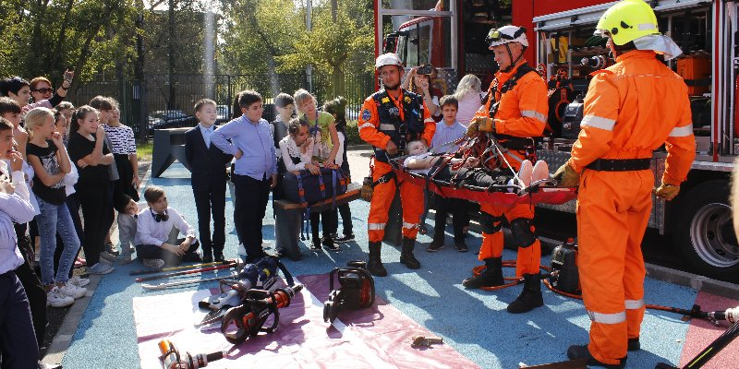
В рамках месячника безопасности 3 и 4 октября сотрудники Департамента ГОЧСиПБ и подведомственных организаций провели уроки по «Основам безопасности жизнедеятельности» в двухстах школах столицы.
Занятия проводили специалисты Департамента ГОЧСиПБ, а также пожарные, спасатели, пилоты его подведомственных организаций, и преподаватели ГКУ ДПО «УМЦ ГО и ЧС».
Заместитель руководителя Департамента по делам гражданской обороны, чрезвычайным ситуациям и пожарной безопасности города Москвы Дмитрий Скоркин отметил, что на открытых уроках ОБЖ обучили около 20 тысяч московских школьников. Более трехсот работников Департамента ГОЧСиПБ и подведомственных организаций провели 209 учебных занятий.
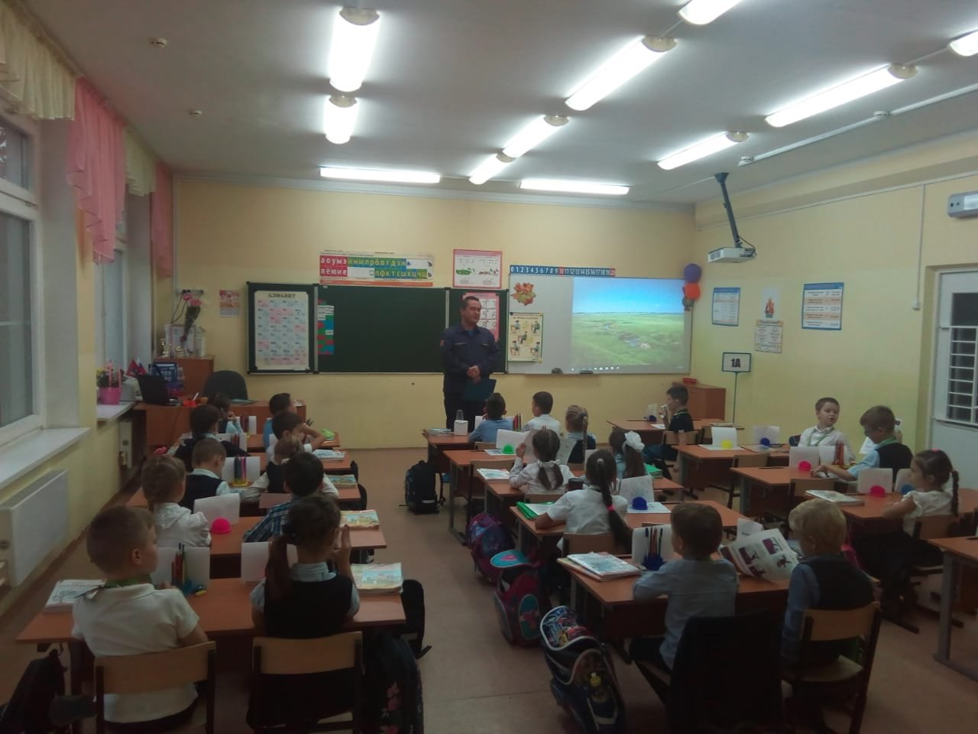
В ходе уроков специалисты Департамента ГОЧСиПБ рассказали ребятам историю возникновения Гражданской обороны в России. Школьники задавали много вопросов по гражданской обороне и пожарной безопасности. В пожарно-спасательных отрядах ГКУ «ПСЦ» детям рассказывали о наиболее распространенных причинах возникновения пожаров, напоминали простые правила личной безопасности, номера вызова экстренных служб.
Особый интерес для ребят вызвала демонстрация средств индивидуальной защиты. Ребята с удовольствием примеряли на себя противогазы и пожарно-спасательное снаряжение. Их обучали тому, как пользоваться огнетушителем, а главное, как не растеряться в экстремальной ситуации.
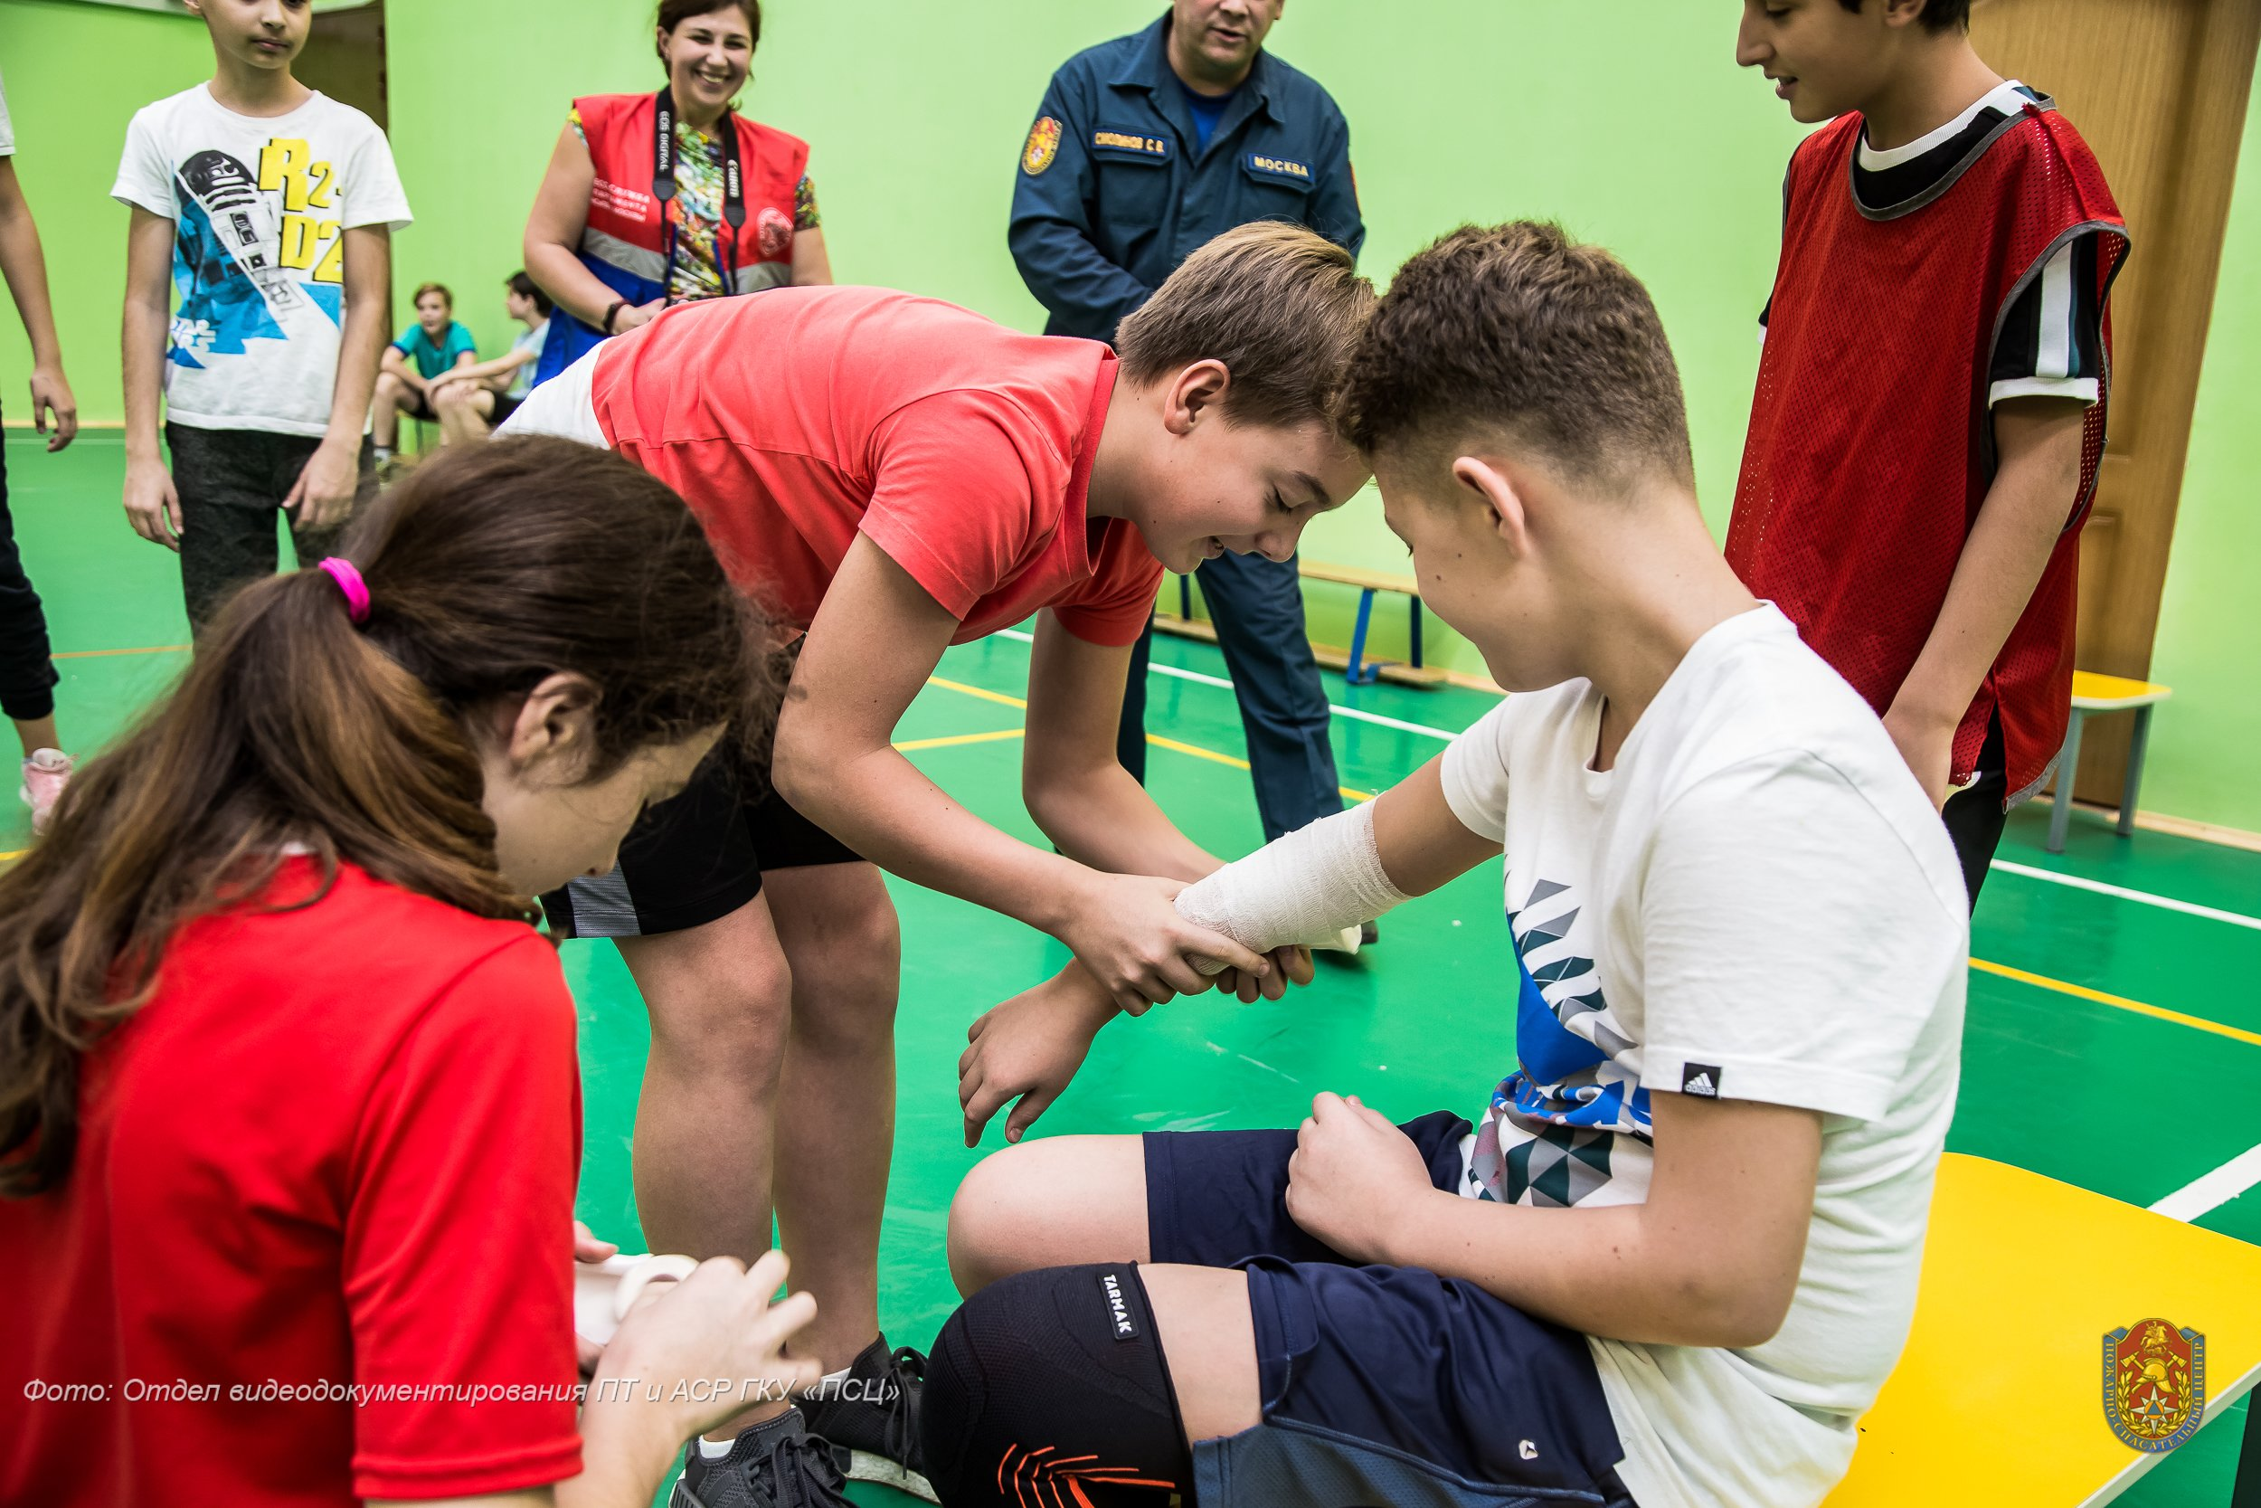
Сотрудники Московских поисково-спасательных станций на воде приглашали школьников на спасательные станции ГКУ «МГПСС», где проводили экскурсии с демонстрацией спасательного оборудования и специальной техники. В то же время, в игровой форме обучали бросать спасательные круги, использовать конец Александрова, как оказывать первую помощь при утоплении. За два дня октября занятия провели на 16 поисково-спасательных стациях ГКУ «МГПСС», на которых необходимые знания получили более 740 учащихся московских школ.
Специалисты Учебно-методического центра во время занятий погружали школьников в атмосферу учебной деятельности, мальчишки и девчонки на уроках чувствовали себя настоящими спасателями. Они посетили классы: спасения на водах, пожарной подготовки, радиационной, химической и биологической защиты.
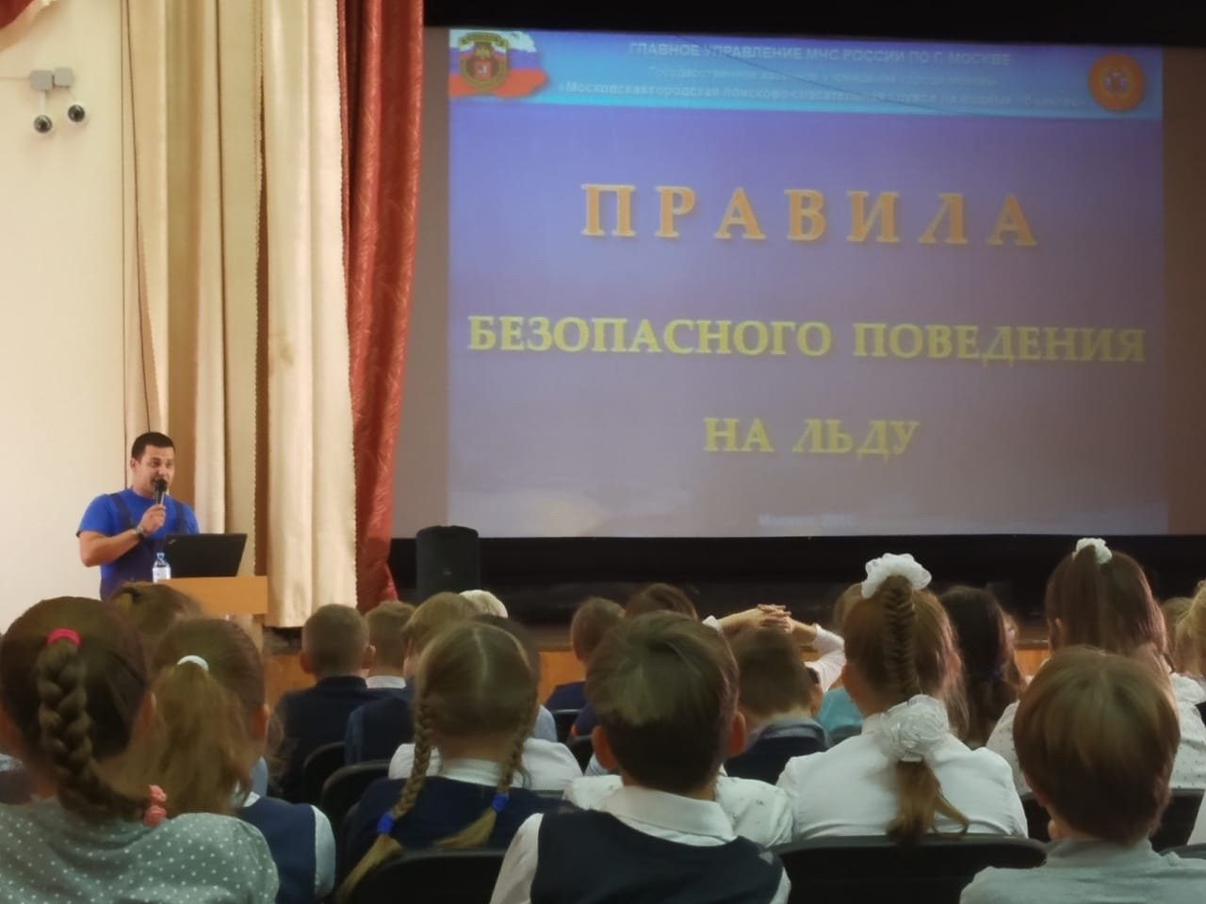
В процессе экскурсии старшеклассники познакомились с аварийно-спасательным оборудованием, электрифицированными учебными макетами городской местности, средствами индивидуальной защиты и другими предметами пожарно-спасательного дела. Также, ребятам показали класс ЕДДС, где проходят обучение специалисты «Службы 112» города Москвы.
Спасатели и врачи Московского авиационного центра пришли в гости к школьникам ТиНАО и рассказали ребятам про особенности работы с применением вертолета, показали инструменты, с которыми они работают на различных авариях, происшествиях и чрезвычайных ситуациях.
«Такие уроки полезны не только детям, но и взрослым», - говорят педагоги, посетившие мастер класс воздушных спасателей. - Ведь от профессионалов своего дела всегда узнаешь что-то новое, о чем раньше даже не предполагал. То, что расширяет кругозор и может пригодиться в жизни».
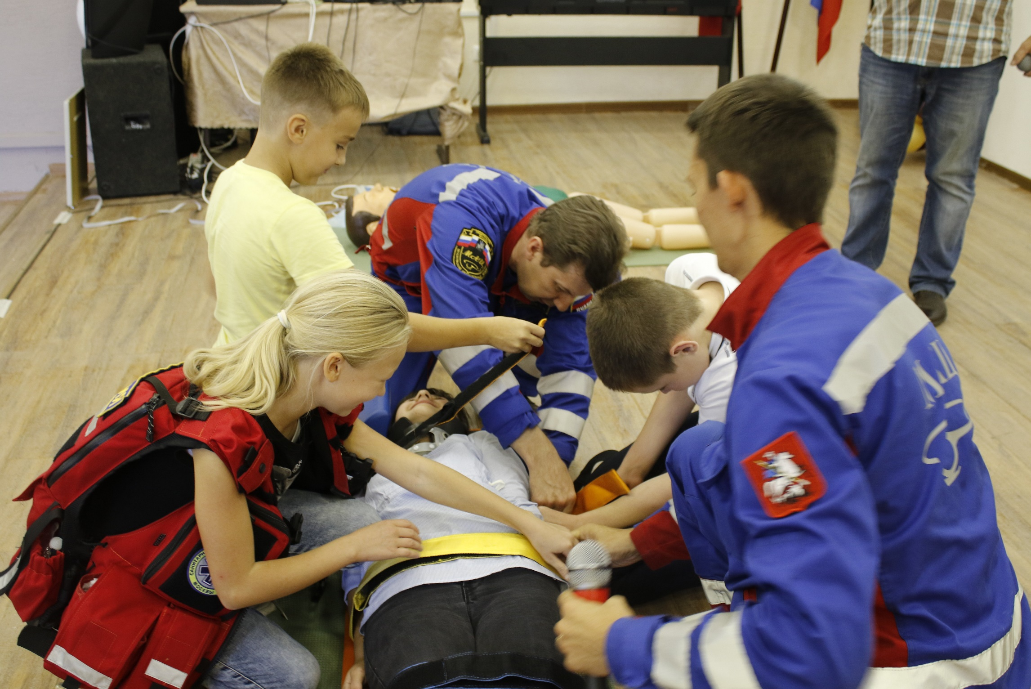
Открытые уроки по гражданской обороне продолжатся в течении октября. Весь месяц в столице продлится «Месячник гражданской обороны», во время которого сотрудники Департамента ГОЧСиПБ будут проводить открытые уроки ОБЖ, увлекательные мастер-классы, а также дни открытых дверей для юных москвичей в своих структурных подразделениях.

